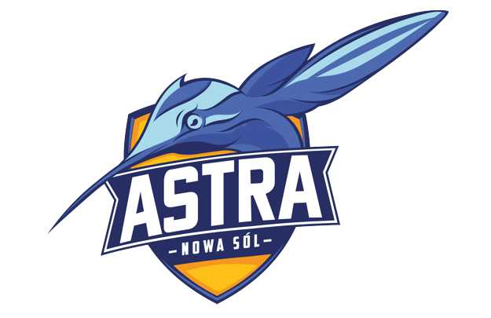
DEKLARACJA CZŁONKOWSKA
MKST Astra Nowa Sól
Ja niżej podpisany(a):
imię i nazwisko członka Klubu data urodzin członka Klubu
nr PESEL członka Klubu e-mail rodzica/opiekuna
Piłka siatkowa
sekcja numer telefonu kontaktowego
adres zamieszkania członka Klubu
proszę o przyjęcie mnie w poczet członków Międzyszkolnego Klubu Sportowo Turystycznego Astra Nowa Sól. Znane mi są postanowienia statutu, cele i zadania Klubu. Zobowiązuje się do aktywnego uczestnictwa w życiu Klubu oraz przestrzegania uchwał, regulaminu sekcji i postanowień władz Klubu.
miejscowość / data podpis członka pełnoletniego lub prawnego opiekuna niepełnoletniego członka Klubu
[OŚWIADCZENIE RODZICA / OPIEKUNA PRAWNEGO]
1. Oświadczam, że jako ustawowy przedstawiciel wyrażam zgodę na wstąpienie mojego dziecka/mojego podopiecznego w poczet członków MKST Astra, udział w zajęciach sportowych i współzawodnictwie sportowym organizowanym przez Klub oraz sprawowanie opieki nad dzieckiem w okresie trwania wszystkich zajęć związanych z działalnością Klubu (treningi, mecze towarzyskie i mistrzowskie, obozy sportowe i inne) przez osobę posiadającą odpowiednie uprawnienia i przygotowanie.
2. Zobowiązuję się do: (a) do regularnego wykonywania badań lekarskich mojego dziecka i przedstawienia trenerowi oryginalnego zaświadczenia o dopuszczeniu do udziału dziecka w treningach i zawodach siatkarskich lub lekkoatletycznych. (b) regularnego opłacania składek z tytułu członkostwa mojego dziecka w MKST Astra zgodnie z regulaminem.
3. Wyrażam zgodę na nieodpłatne wykorzystanie wizerunku dziecka (w tym zdjęć) w publikacjach o charakterze informacyjnym i promocyjnym MKST Astra (działalność statutowa Klubu) oraz na przetwarzanie danych osobowych dziecka przez Lubuski Związek Piłki Siatkowej i Polski Związek Piłki Siatkowej m.in. w celu rejestracji dziecka w systemie elektronicznym.
4. Potwierdzam, że otrzymałem klauzulę informacyjną zgodną z Rozporządzeniem Parlamentu Europejskiego i Rady (UE) 2016/679 z dnia 27 kwietnia 2016 roku w sprawie ochrony osób fizycznych w związku z przetwarzaniem danych osobowych i w sprawie swobodnego przepływu takich danych oraz uchylenia dyrektywy 95/46/WE (RODO) stanowiącą załącznik do Deklaracji Członkowskiej.
5. W przypadku rezygnacji z członkostwa dziecka w MKST Astra, zobowiązuje się do oddania sprzętu sportowego, wskazanego przez trenera, które otrzymano od Klubu.
miejscowość / data podpis opiekuna niepełnoletniego członka Klubu Wypełnia KLUB
Uchwałą Zarządu Klubu z dnia _______________ przyjęto:
Członka zwyczajnego Członka - Uczestnika
miejscowość / data podpis Prezesa Klubu
ZASADY PRZETWARZANIA DANYCH OSOBOWYCH
w Międzyszkolnym Klubie Sportowo Turystycznym ASTRA Nowa Sól

Realizując wymogi Rozporządzenia Parlamentu Europejskiego i Rady (UE) 2016/679 z dnia 27 kwietnia 2016 roku w sprawie ochrony osób fizycznych w związku z przetwarzaniem danych osobowych i w sprawie swobodnego przepływu takich danych oraz uchylenia dyrektywy 95/46/WE (tzw. „RODO”) MKST Astra Nowa Sól informuje, że:
1. Przetwarzamy dane osobowe członków, aby realizować cele statutowe Klubu.
2. Administratorem danych osobowych jest: Międzyszkolny Klub Sportowo Turystyczny Astra Nowa Sól z siedzibą w Nowej soli 67-100, ul. Św. Barbary 2.
3. Podstawy prawne przetwarzania przez Klub danych osobowych, w zakresie prowadzenia bieżącej działalności klubu są następujące:
a) art. 6 ust. 1 lit. b RODO, tj. niezbędność przetwarzania do wykonania umowy, której członkowie Klubu są stroną (np. świadczenie przez Klub nieodpłatnej i odpłatnej działalności pożytku publicznego, której członkowie są beneficjentami);
b) art. 6 ust. 1 lit. c RODO tj. niezbędność wypełnienia obowiązku prawnego ciążącego na Administratorze (np. przechowywanie dokumentacji w celu wypełnienia obowiązków fiskalnych, sprawozdawczych wobec jednostek samorządu terytorialnego dotujących działalność klubu);
c) art. 9 ust. 1 lit. d RODO tj. w ramach uprawnionej działalności prowadzonej z zachowaniem odpowiednich zabezpieczeń przez Klub (np. zaświadczenia lekarskie w celu dopuszczenia do treningów i/lub uzyskania licencji zawodniczej)
d) pozostałych przypadkach dane osobowe przetwarzane będą wyłącznie na podstawie wcześniej udzielonej zgody w zakresie i celu określonym w treści zgody (art. 6 ust.1 lit. a).
4. W zakresie przetwarzanych przez Klub danych osobowych członkowie lub ich opiekunowie mają prawo do:
a) dostępu do danych osobowych dotyczących osoby, której dane dotyczą,
b) sprostowania,
c) usunięcia,
d) ograniczenia przetwarzania,
e) wniesienia sprzeciwu wobec przetwarzania,
f) przenoszenia danych,
g) cofnięcia wyrażonej wcześniej zgody na przetwarzanie danych,
h) wniesienia skargi do organu nadzorczego.
5. Dane osobowe będą przechowywane przez okres niezbędny do realizacji celu określonego w pkt 1, a po tym czasie przez okres oraz w zakresie wymaganym przez przepisy powszechnie obowiązującego prawa (np. ustawa o podatku dochodowym)
6. W związku z bieżącą działalnością Klubu, Państwa dane mogą być przekazywane:
a) osobom upoważnionym przez Administratora – pracownikom oraz współpracownikom,
b) odbiorcom danych takim jak: banki (w wyniku płatności składek), firmy ubezpieczeniowe (w przypadku zawierania polis ubezpieczeniowych), jednostki samorządu terytorialnego, kancelarie prawne,
7. podmiotom, którym Administrator powierzył przetwarzanie danych osobowych (podmioty przetwarzające) na podstawie zawartych umów (np. biuro rachunkowe).
8. Wszelkie pytania dotyczące sposobu i zakresu przetwarzania danych, a także przysługujących właścicielom danych osobowych uprawnień prosimy kierować na adres:
MKST Astra, ul. Św. Barbary 2, 67-100 Nowa Sól lub na e-mail: klub@astranowasol.pl
9. Podanie danych osobowych jest dobrowolne, jednakże odmowa podania danych może skutkować odmową przyjęcia w poczet członków klubu, ponieważ uniemożliwi nam prowadzenie bieżącej działalności.
miejscowość / data podpis członka pełnoletniego lub prawnego opiekuna niepełnoletniego członka Klubu

